21.04.2020

**Temat: Segregujemy odpady**

**Cele zajęć:**

- ćwiczenie spostrzegawczości, percepcji wzrokowej

- wdrażanie do uważnego słuchania

- rozwijanie mowy, wzbogacanie słownictwa

- zapoznanie z pojęciami: recykling, segregowanie odpadów

- utrwalenie nazw podstawowych kolorów

- klasyfikowanie przedmiotów

- ćwiczenia grafomotoryczne

- utrwalenie pojęć: najmniejszy, największy

- liczenie w zakresie 5

**Przebieg zajęć:**

1. Oglądanie obrazka. Opisywanie co się na nim dzieje. Co robią dzieci? Dlaczego dzieci

sprzątają? Gdzie wrzucają później śmieci, które zebrały?

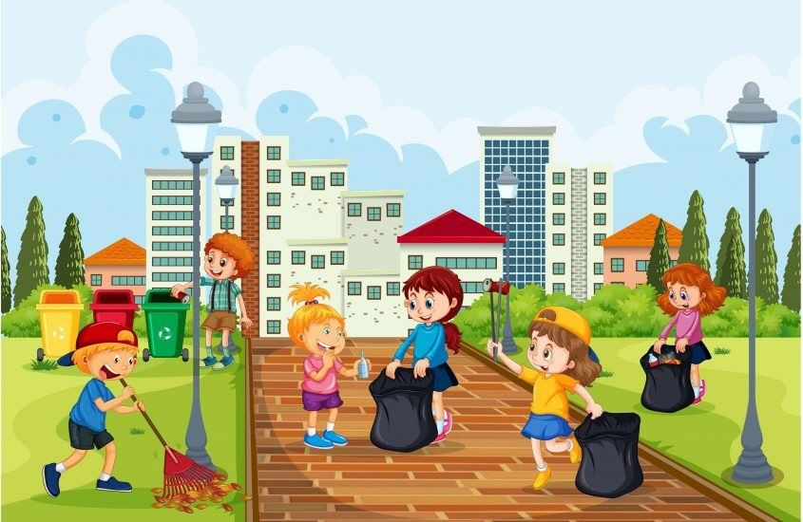

1. Wysłuchanie wiersza A. Widzowskiej „Przyjaciele przyrody”

My, przedszkolaki, na ziemskiej kuli

wiemy, że Ziemię trzeba przytulić,

zadbać o lasy, powietrze, wodę,

kwiaty, zwierzęta – całą przyrodę.

To źle marnować wodę w kąpieli

od poniedziałku aż do niedzieli.

Po co bez przerwy nurkować w wannie?

Lepiej z prysznica zrobić fontannę!

Torba foliowa szczerzy zębiska. –

Jestem z plastiku, sztuczna i śliska.

Gdy będę plackiem leżeć na wodzie,

fokom i żółwiom chętnie zaszkodzę!

– Ja także! – wrzeszczy ze szkła butelka.

– W lesie się smażę niczym iskierka,

a gdy rozgrzeję się jak ognisko,

pożar wywołam i spalę wszystko!

– Czy wy nie wiecie, okropne śmieci,

że na planecie mieszkają dzieci?

Szust! Posprzątamy bałagan wielki,

osobno papier, plastik, butelki!

Pstryk! Pamiętamy, by gasić światło,

wiemy, że pożar wywołać łatwo,

a gdy widzimy sarenkę w lesie,

to nie wrzeszczymy, aż echo niesie!

Ten, kto przyrodę niszczy i truje,

niech się kolcami jeża pokłuje!

1. Rozmowa na podstawie wiersza”

− O czym wiedzą wszystkie przedszkolaki?

− Kiedy bardziej oszczędzamy wodę – podczas kąpieli czy gdy bierzemy prysznic?

− Jak może zaszkodzić przyrodzie wyrzucona torba foliowa, a jak – szklana butelka?

W tym miejscu możemy także wspomnieć dzieciom, że dużo osób używa torebek na zakupy wielokrotnego użytku, dbając w ten sposób o nasze otoczenie, zamiast za każdym razem kupować torebkę jednorazową.

− Dlaczego powinniśmy segregować śmieci?

− Co powinniśmy zrobić, gdy wychodzimy wieczorem z pokoju?

− Jak powinniśmy zachowywać się w lesie?

− Co powinno spotkać osobę, która niszczy i truje przyrodę?

1. Recykling – co to takiego?

Rodzic wyjaśnia dziecku, że segregujemy śmieci, czyli umieszczamy je w specjalnych pojemnikach, różnego koloru (znajdujące się poniżej). Jest 5 różnych pojemników na odpady: żółty, zielony, niebieski, brązowy i czarny i do każdego z nich wkładamy inne śmieci.

Recykling zaś polega na wykorzystaniu odpadów, niektórych śmieci do wykonania/produkcji nowych wyrobów, np. opakowań. Jeśli na jakimś opakowaniu znajduje się taki symbol:

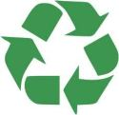

to jest to znak, że opakowanie to zostało wykonane z takiego surowca (materiału), który można poddać recyklingowi (wykonać nowe opakowanie). W tym miejscu można zaprezentować dziecku jakieś opakowanie z takim symbolem ☺

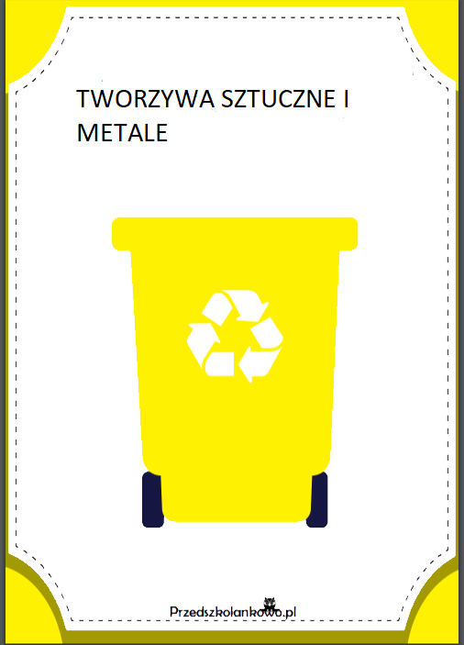

Do pojemnika w kolorze żółtym wrzucamy plastikowe butelki, plastikowe opakowania, torebki, kartony po mleku, soku, nakrętki, kapsle i zakrętki, puszki po żywności, opakowania po kosmetykach

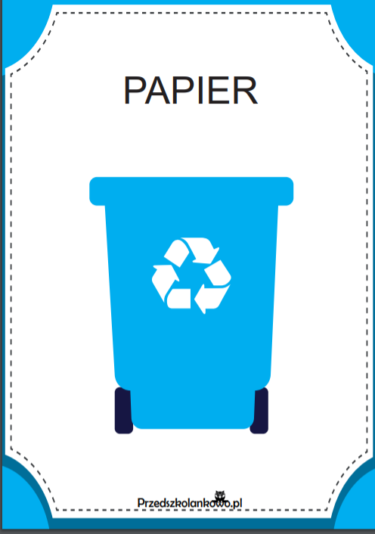

Do pojemnika w kolorze niebieskim wrzucamy opakowania z papieru i tektury, gazety, czasopisma, ulotki, zeszyty, stare książki, kartki, papier biurowy, papierowe torby

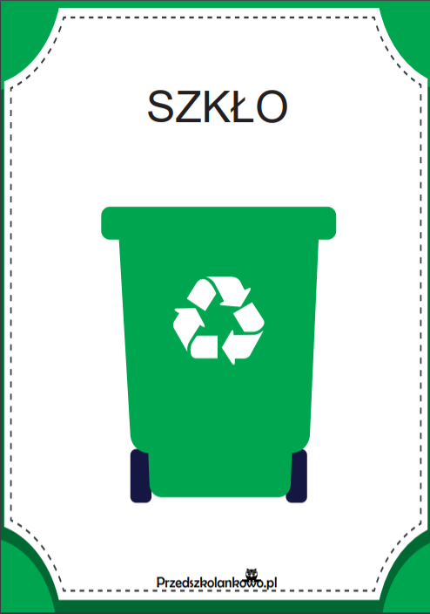

Do pojemnika w kolorze zielonym wrzucamy szklane butelki po napojach, sokach, żywności, słoiki, szklane opakowania po kosmetykach

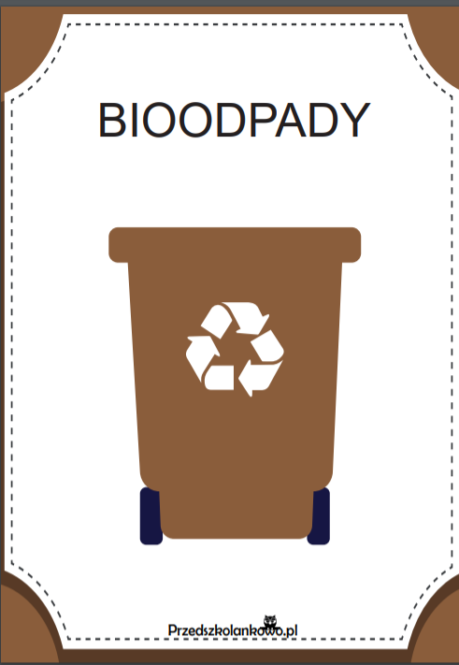

Do brązowego pojemnika wrzucamy resztki jedzenia, odpadki owoców i warzyw, obierki, fusy po herbacie, kawie, skorupki jajek, łupiny orzechów, gałezie drzew i krzewów, liście, skoszona trawa, kwiaty, kora drzew, trociny

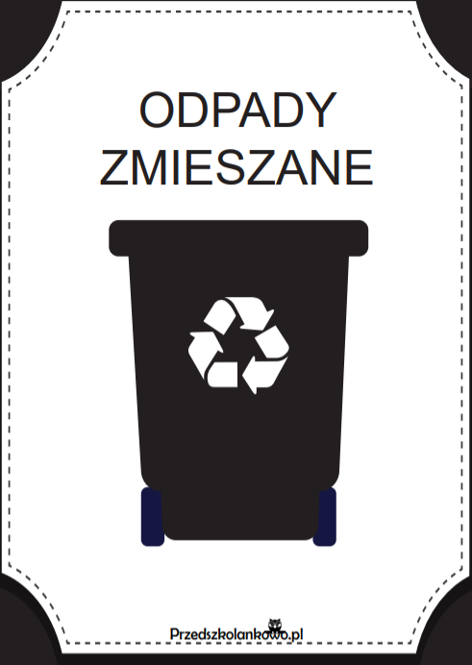

Do czarnego pojemnika wrzucamy wszystkie pozostałe odpady, np. zużyte długopisy, pędzle, worki od odkurzacza, oprócz odpadów niebezpiecznych.

1. Obejrzenie filmiku edukacyjnego☺

<https://www.youtube.com/watch?feature=youtu.be&v=ONfitKRrb1c&fbclid=IwAR2pnN7WYVi-NoR0rZGAB_YFlrP68X2li9Esn0050jnO-aG5zz0U13Gwkho&app=desktop>

1. Do którego kosza? Ćwiczenia klasyfikacyjne

Do tego ćwiczenia potrzebne będą wydrukowane i wycięte pojemniki na odpady (z ćwiczenia 4), a także wycięte ilustracje przedstawiające różne odpady (można wyciąć z jakiejś gazety bądź te wyciąć te zamieszczone na stronie 7).

Zadaniem dziecka jest posegregować odpady – umieścić je pod odpowiednim pojemnikiem ☺

1. Karty pracy☺

Zachęcam także do wykonania kart pracy znajdujących się na kolejnych stronach.

1. Zabawa ruchowa „Zbieramy śmieci”

Dzieci naśladują zbieranie śmieci z ulicy, parku. Chodzą po pokoju, trzymając w reku „niby worek na śmieci”, schylają się, udają podnoszenie śmieci, wstają, wrzucają śmieci do worka, idą dalej.

